**Quản lý dự án phần mềm là gì?**

* Là qui trình bao trùm lên tất cả các hoạt động của công nghệ phần mềm
* Liên quan đến việc lập kế hoạch, giám sát và kiểm soát con người, quá trình, sự kiện.

**Who?**

* Người quản trị dự án.

**Tại sao nó quan trọng?**

* Vì xây dựng phần mềm máy tính là một công việc phức tạp.
* Nhiều người phải làm việc trong một thời gian tương đối dài.

**4 vấn đề cần quản lý?**

* Con người
* Sản phẩm
* Quy trình
* Dự án

**Con người:**

* The player:
  + Senior managers: Là người xác định các vấn đề kinh doanh thường có ảnh hưởng đến dự án.
  + Project managers: Là người lập kế hoạch, động viên, tổ chức và kiểm soát các thành viên làm công việc phần mềm.
  + Thành viên:
    - Team leader
    - Member
  + Custumers
  + End-users
* Team software
  + Senior managers, project managers, team leader, member.

**Sản phẩm:**

* Phạm vi phần mềm:
  + Dữ liệu định lượng, chức năng
  + Những ràng buộc và hạn chế
* Vấn đề phân tách
  + Các chức năng và quy trình sẽ sử dụng.

**Quy trình:**

* Quy trình phát triển phần mềm:
  + Thác đổ
  + Mô hình mẫu (prototype)
  + Mô hình tăng trưởng (incremental)
  + Mô hình xoắn ốc
* Người quản lý dự án phải quyết định mô hình được sử dụng

**Lập kế hoạch dự án phần mềm: Đây là hoạt động đầu tiên trong tất cả các hoạt động khác trong dự án bao gồm việc đánh giá để xác định các vấn đề.**

Định nghĩa:

* Thực tế hóa các hoạt động của dự án
* Lập kế hoạch để ước tính: số tiền, khả năng, tài nguyên, thời gian, rủi ro…

Who?

* Người quản lý phần mềm

Tại sao nó quan trọng?

* Người quản trị dự án phải hiểu, biết dự án đang đi đúng hướng hay sai hướng.
* Để xác định chi phí hết bao nhiêu, thời gian kéo dài bao nhiêu, cần bao nhiêu người… trên phạm vi sản phẩm đã được khoanh vùng.
* Tín hiệu đang đi sai hướng:
  + Không hiểu hoặc không nắm vững yêu cầu khách hang
  + Phạm vi sản phẩm được định nghĩa một cách sơ sài
  + Các thay đổi trong dự án được quản lý 1 cách sơ sài
  + Thời hạn phi thực tế

Các bước:

* Khoanh vùng phạm vi
* Xác định phạm vi ràng buộc
* Các vấn đề được ước tính: thời gian, nhân lực, chi phí, kết quả …

Hoạt động sản xuất:

* Tài liệu mô tả các nhiệm vụ thực hiện các chức năng sẽ được thực hiện và chi phí, công sức thời gian sẽ được xác định.

Mục tiêu lập kế hoạch dự án:

* Để cung cấp framework cho phép người quản lý lập các ước tính hợp lý về tài nguyên, chi phí, thời gian.

Hoạt động trong lập kế hoạch dự án:

* Xác định phạm vi phần mềm
* Xác định tài nguyên: nhân lực, tài nguyên mô trường.
  + Sản phẩm của quá trình này là tài liệu kế hoạch sự án, trong đó mô tả chi tiết chi phí nguồn lược, lịch trình thực hiện, rủi ro có thể gặp phải.
  + Cho phép người quản lý có thể đánh giá nguồn lực, chi phí và lịch trình thực hiện.
  + Các phần cần có: Phạm vi, nguồn lực về con người, môi trường, chi phí, rủi ro, lập lịch và lưu vết dự án, đảm bảo chất lượng, quản lý cấu hình phần mềm.

Dự toán: chi phí và effort estimation (tổng thời gian ước tính hoàn thành 1task)

Phân tích và quản lý rủi ro

Lập kế hoạch và theo dõi dự án

Quản lý cấu hình phần mềm

**Xác định phạm vi phần mềm:**

* Là hoạt động đầu tiên trong việc lập kế hoạch dự án phần mềm
* Mô tả dữ liệu và sự kiểm soát, chức năng, hiệu suất, các ràng buộc, giao diện và độ tin cậy.

**Thông tin cần thiết cho việc xác định phạm vi:**

* Tài liệu về khách hàng: Hợp đồng, quy trình nghiệp vụ,…
* Giao tiếp giữa dev và customer: meeting, email,…

**Tài nguyên dự án:** Con người, tái sử dụng phần mềm, phần cứng, phần mềm,…

**Tài nguyên:**

* **Tài nguyên con người:** 
  + Số lượng người cần thiết
  + Software team: Senior manager, project manager, leader team, member
* **Tái sử dụng tài nguyên phần mềm**
  + Phần mềm từ bên thứ 3
  + Phần mềm đã được phát triển cho 1 dụ án trong quá khứ
* **Tài nguyên môi trường**
  + Phần cứng, mềm,…

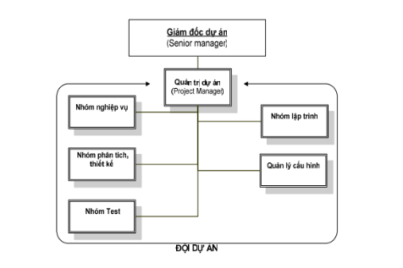

**Phân tích và quản lý rủi ro**

**Định nghĩa:** Vấn đề tiềm ẩn có thể xảy ra hoặc không. Nếu xảy ra làm mất mát cho dự án.

phân tích là một loạt các bước giúp nhóm phần mềm hiểu và quản lý rủi ro.

**Who?**

* Quản lý dự án
* Kỹ sư phần mềm và khách hang

**Why is it important?**

* Làm phần mềm là 1 việc rất khó khăn, dễ dẫn đến sự sai lầm.
* Hiểu các rủi ro và thực hiện các biện pháp chủ động để tránh hoặc quản lý chúng.

**Sản phẩm của hoạt động này là** tài liệu kế hoạch giảm thiểu rủi ro, giám sát và quản lý rủi ro

**Xác định rủi ro:**

* Xác định rủi ro là một nỗ lực có hệ thống để xác định các mối đe dọa đối với kế hoạch dự án (ước tính, lịch trình, tải tài nguyên, v.v.)

**Phân loại rủi ro:**

* Rủi ro về mặt ngân sách, chi phí, nhân lực, khách hang càng lớn độ phức tạp càng cao
* Rủi ro về mặt kỹ thuật, đe dọa chất lượng, tiến độ của sản phẩm. Ảnh hưởng đến thiết kế, giao diện và bảo trì.

**Lập kế hoạch và theo dõi dự án:**

* Chọn mô hình quy trình thích hợp
* Xác định nhiệm vụ của dự án phầm mềm phải được thực hiện
* Ước tính số lượng công việc, số lượng người và thời hạn
* Phân công trách nhiệm cho từng nhiệm vụ

**Who?**

* Quản lý dự án

**Why?**

* Nhiều nhiệm vụ trong dự án và phụ thuộc lẫn nhau
* Khó hiểu và khó quản lý khi k có lịch trình

Đặc điểm

Rủi ro là sự không chắc chắn và là khả năng xảy ra kết quả không mong muốn. Trong các khả năng xảy ra, có ít nhất một khả năng đưa đến kết quả không mong muốn. Và kết quả này có thể đem lại tổn thất hay thiệt hại cho đối tượng gặp rủi ro

**Đảm bảo chất lượng phần mềm**

**Khái niệm**

**Là định nghĩa** một cách rõ ràng các tiêu chí để xác định thế nào là 1 phần mềm có chất lượng **và đưa ra** 1 tập các hoạt động để đảm bảo sản phẩm được xây dựng đạt chất lượng cao

Dựa trên số liệu thu thập được từ các dự án để cải thiện quy trình phần mềm

Phần mềm có chất lượng

+ Đảm bảo y/c khách hàng

+ Ít bug

…

Hành động:

+ Đưa ra hành động đảm bảo phần mềm có chất lượng

Những người nào làm ?

Toàn bộ thành viên dự án

**Tại sao?**

Làm giảm lượng công viejc phải làm lại

Chi phí tốt hơn

Kiểm soát chất lượng

**Kiểm soát chất lượng bao gồm các hoạt động kiểm tra, đánh giá, kiểm thử và sử dụng trong suốt quá trình phần mềm**

Đảm bảo chất lượng

Kiểm soát và báo cáo các chức năng quản lý

Cung cấp các dữ liệu cần thiết để quản lý chất lượng sản phầm

Chi phí của chất lượng: Phòng ngừa, thẩm định, và thất bại

+ Lập kế hoạch chất lượng

+ Đánh giá kỹ thuật chính thức

+ Kiểm thử thiết bị  
+ Đào tạo

**Các hoạt động SQA**

Bao gồm 1 loạt các nhiệm vụ liên quan đến 2 nhóm khác nhau

* Các kỹ sư phần mềm người làm công tác kỹ thuật: Đảm bảo chất lượng các hoạt động đảm bảo chất lượng về mặt kỹ thuật, đánh giá kỹ thuật.
* Nhóm SQA: Có trách nhiệm lập kế hoạch đảm bảo chất lượng, giám sát, ghi chép, phân tích và báo cáo.
  + Hỗ trợ nhóm phầm mêm ftrong việc đạt được 1 sản phẩm chất lượng cao

**Kế hoạch SQA:**

**Các hoạt động SQA:**

* Tham gia vào quá trình phần mềm
* Đánh giá quy trình phát triển có phù hợp với tính sách của tổ chức, tiêu chuẩn phần mềm nội bộ, tiêu chuẩn bên ngoài áp đặt, và các bộ phận khác của kế hoạch dự án phần mềm.

**Kết thúc giai đoạn khảo sát cần xây dựng tài liệu URD – Q&A**

* Đánh giá các hoạt động phát triển phần mềm
  + Để kiểm tra việc tuân thủ các quy định của quy trình phần mềm đã được chọn
  + Xác định, tài liệu và theo dõi độ lệch trong quá trình thực hiện với quy trình chuẩn và xác nhận việc chỉnh sửa đã được thực hiện.
* Kiểm soát các sản phẩm trong quá trình làm phần mềm:
  + Các sản phẩm làm ra có đúng và phù hợp với các định nghĩa của quy trình phần mềm.
* Nhóm SQA đánh giá các công việc và sản phẩm đã chọn:
  + Các tài liệu
  + Theo dõi độ lệch
  + Xác nhận có điều chỉnh được làm
  + Định kỳ báo cáo kết quả công việc của mình để quản lý dự án.
* Đảm bảo rằng các sai lệch trong công việc phần mềm và các sản phẩm được ghi nhận trong các tài liệu.
* Độ lệch có thể gặp phải trong kế hoạch dự án, mô tả quy trình, áp dụng cac tiêu chuẩn, hoặc các sản phẩm kỹ thuật.
* Ghi lại bất cứ sự không phù hợp hoăc không tuân thủ và báo cáo cho quản lý cấp cao.
* Các vấn đề không tuân thủ được ghi lại và theo dõi cho đến khi chúng được giải quyết.

**Đánh giá phần mềm -Software reviews**

* Đánh giá phần mềm là một “bộ lọc” trong quá trình xây dựng phần mềm.
* Việc đánh giá được áp dụng tại các thời điểm khác nhau trong quá trình phát triển phần mềm để phát hiện ra các lỗi và sai sót mà sau đó có thể được gỡ bỏ.
* Đánh giá phần mềm "thanh lọc" các hoạt động kỹ thuật phần mềm: phân tích, thiết kế và lập trình.

**Chi phí tác động của các sai sót**

* Dữ liệu thực tế đối với các dự án phần mềm lớn [IBM81].
* Giả sử rằng một lỗi phát hiện
  + Trong thiết kế sẽ có chi phí 1.0 đơn vị tiền tệ để sửa chữa.
  + Lỗi này cũng phát hiện ra ngay trước khi thử nghiệm bắt đầu sẽ có giá 6,5 đơn vị để sửa chữa.
  + Trong thời gian thử nghiệm: 15 đơn vị.
  + Sau khi phát hành, giữa 60 and 100 đơn vị.

**Các chỉ tiêu chất lượng**

**Tính đúng hạn**

**Độ ổn định của yêu cầu**

**Mức độ hài long của khách hàng**

**Tỷ lệ hoàn thành yêu cầu**

**Tỷ lệ độ lệch bàn giao**

* Các chỉ tiêu bắt buộc:

1. Timeliness (tính đúng hạn)

2. Schedule Achievement

3. Effort Effectiveness

4. Requirement Stability (Độ ổn định của yêu cầu)

5. Defect Removal Efficiency

6. Customer Satisfaction (mức độ hài long khách hang)

7. Process Compliance

8. Complexity Deviation

9 .Review Effectiveness

**Các chỉ tiêu chất lượng**

* Tất cả các chỉ tiêu đều phải tính toán và phân tích
* Các chỉ tiêu dùng để đánh giá quá trình bao gồm
  + Project Schedule Deviation
  + Effort Deviation
  + Quality Cost
  + Correction Cost
  + Defect Removal Efficiency
  + Test effective ness
* Các chỉ tiêu dùng để đánh giá sản phẩm bao gồm
  + Requirement Completeness
  + Timeliness
  + Delivery Schedule Deviation
  + Defect Rate
  + Customer Satisfaction

**Thác nước:**

* Là mô hình đưa ra 1 trình tự có thứ tự cụ thể cho việc xây dựng phần mềm
* Các giai đoạn:
  + Phân tích yêu cầu đề bài
  + Phân tích thiết kế hệ thống
  + Lập trình
  + Kiểm thử
  + Triển khai cài đặt
  + Bảo trì

**Ưu điểm**

Trả lời:

+ Dễ sử dụng, dễ tiếp cận, dễ quản lý

+ Sản phẩm phát triển theo các giai đoạn được xác định rõ ràng. Xác nhận ở từng giai đoạn, đảm bảo phát hiện sớm các lỗi.

**Nhược điểm**

Trả lời:

+ Ít linh hoạt, phạm vi điều chỉnh hạn chế. Rất khó để đo lường sự phát triển trong từng giai đoạn

+ Mô hình không thích hợp với những dự án dài, đang diễn ra, hay những dự án phức tạp, có nhiều thay đổi về yêu cầu trong vòng đời phát triển. Khó quay lại khi giai đoạn nào đó đã kết thúc.

**Mẫu**

Qui trình được bắt đầu bằng việc thu thập yêu cầu với sự có mặt của đại diện của cả phía phát triển lẫn khách hàng nhằm định ra mục tiêu tổng thể của hệ thống phần mềm sau này, đồng thời ghi nhận tất cả những yêu cầu có thể biết được và sơ luợc những nhóm yêu cầu nào cần phải được làm rõ.

**Ưu:**

Giúp người sử dụng sớm hình dung ra chức năng và đặc điểm của hệ thống.

Giúp cải thiện sự liên lạc giữa nhà phát triển và người sử dụng.

**Nhược:**

Khi mẫu (prototype) không chuyển tải hết các chức năng, đặc điểm của hệ thống phần mềm

Có thể thiếu sự phân tích đánh giá một cách cẩn thận tất cả khía cạnh liên quan đến hệ thống phần mềm cuối cùng.

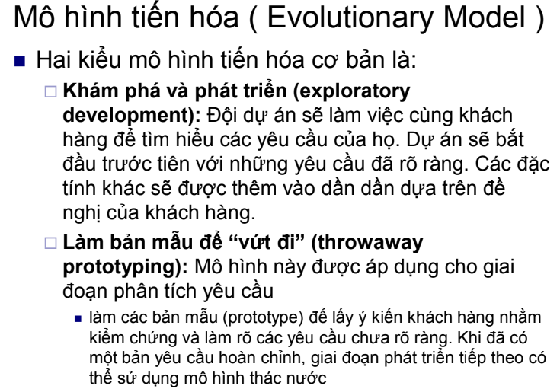

**Tăng trưởng**

Chu kỳ được chia thành các module nhỏ, dễ quản lý.

Mỗi module sẽ đi qua các yêu cầu về thiết kế, thực hiện, … như 1 vòng đời phát triển thông thường.

**Ưu**

Rút ngắn thời gian chờ đợi của khách hàng.

Tăng chất lượng phần mềm

Giảm bớt những yêu cầu không cần thiết từ khách hang

Tăng năng suất lao động.

**Nhược:**

Không phải phần mềm nào cũng phân tách ra được thành các phần tang trưởng

Cần lập plan và thiết kế tốt không thì rất dễ xung đột

Tổng chi phí là cao hơn so với mô hình thác nước.

Cần đội ngũ phát triển có kinh nghiệm với mô hình này